物件番号
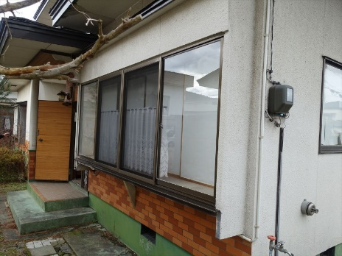 | No. | 167 | 床面積 |  | 116.73㎡
 | 所在地 | 鹿角市花輪字八正寺104-9
 | 利用区分 | 売却 |  | 希望価格 |  | 550万円

物件情報
物件所在地 |  |  |  |  |  |  | 鹿角市花輪字八正寺104-9
利用  区分 |  |  | ☑売却  □賃貸  □期間使用
物件詳細 |  | 面 積 |  |  | 土地 |  |  | 221.67㎡ |  | 構造 |  |  | （ 木 ）造（ 亜鉛メッキ鋼板 ）葺  （ 二階 ）建
 |  |  |  |  | 建物 |  |  | 1階 | 90.24㎡
 |  |  |  |  |  |  |  | 2階 | 26.49㎡ | 建築年 |  |  | 昭和52年
補修が必要な箇所
設備の状況 | 水道 |  |  |  |  | ☑上水道 □井戸水  □その他( ） |  |  |  |  |  | 下水道 |  | ☑下水道 □浄化槽  □その他（ ）
 | トイレ |  |  |  |  | ☑水洗 □汲み取り／□小便器（個）□和式大便器（個）☑洋式大便器（1個）
 | 車庫 |  |  |  |  | □有 ☑無（駐車スペース4台分） |  |  |  |  | 物置 |  |  |  | □有 ☑無
 | 庭 |  |  |  |  | ☑有 □無 |  |  |  |  | 畑 |  |  |  | □有 ☑無
間取り | １階 |  |  |  |  | □居間（）帖 ☑和室（2）室（ 9 / 6 ）畳  ☑トイレ ☑台所 ☑風呂 ☑洋室（2）室（ 9 / 8 ）帖 □その他（ ）
 | ２階 |  |  |  |  | □居間（ ）畳 □和室（ ）室（ ）畳 □トイレ □台所 □風呂  ☑洋室（2）室（ 6 / 6 ）帖 □その他（ ）
特記事項 |  |  |  | 仲介不動産事業者：セキワ土地建物（TEL: 0186-23-8825）
ＰＲ
ポイント
施設までの距離
駅 | 鹿角花輪 | 0.4km | 中学校 | 十和田中学校 | 1.7km
バス停 | 鹿角花輪駅前 | 0.4km | 病院 | かづの厚生病院 | 3.5km
保育園 | さくら保育園 | 0.7km | 市役所 | 鹿角市役所 | 3.0km
小学校 | 十和田小学校 | 0.9km

